МИНИСТЕРСТВО ОБРАЗОВАНИЯ И НАУКИ

РОССИЙСКОЙ ФЕДЕРАЦИИ

Автономная некоммерческая образовательная организация высшего образования «Научно-технологический университет «Сириус»

Кафедра «Сетевого и системного администрирования»

Отчет по лабораторной работе

На тему «Установка Fedora Workstation 37»

Работу выполнила:

Студент 1 курса 1.11.6.1 группы

Кафедры «Сетевого и

системного администрирования»

Лазькова Валерия Юрьевна

Работу проверил:

Преподаватель

Серов Валерий Александрович

Федеральная территория «Сириус» - 2023

**Практическая работа**

Пояснительная записка 21 с., 22 рис.

FEDORA WOURKSTATION LINUX, OС, ВИРТУАЛЬНАЯ МАШИНА, VIRTUAL BOX.

Объектом исследования является ОС Fedora Workstation 37, установленная на программный продукт виртуализации VirtualBox .

Предмет исследования – Fedora Workstation 37.

Целью исследований является установка и настройка Fedora Workstation 37.

В ходе работы с помощью программного обеспечения Fedora Workstation 37 была проведена ее настройка и установка на VirtualBox.

В результате выполнения работы установили и настроили ОС Fedora Workstation 37.

Оглавление

1 ТЕОРЕТИЧЕСКИЕ АСПЕКТЫ ПРОЕКТА 3

2 ПРАКТИЧЕСКАЯ ЧАСТЬ 5

2.1 Создание виртуальной машины в VirtualBox 5

2.1.1 Выбор типа, версии, имени, путь ВМ 5

2.1.2 Выбор количества оперативной памяти 6

2.1.3 Создание жесткого диска для виртуальной машины 6

2.1.4 Выбор типа виртуального жесткого диска 7

2.1.5 Формат хранения жесткого диска 8

2.1.6 Размер диска и путь до жесткого диска 9

2.2 Настройка виртуальной машины 10

2.3 Установка Fedora Workstation 12

2.3.1 Выбор языка и региона 12

2.3.2 Разметка диска 13

2.3.3 Выбор времени и даты 15

2.3.4 Перезагрузка системы 16

2.4 Начальная настройка Fedora Workstation 37 17

2.4.1 Настройка конфиденциальности 18

2.4.2 Создание учетной записи 19

ЗАКЛЮЧЕНИЕ 21

1 ТЕОРЕТИЧЕСКИЕ АСПЕКТЫ ПРОЕКТА

Операционная система Fedora Workstation является дистрибутивом Linux, который нацелен на рабочие станции и предоставляет пользователю множество инструментов для работы с различными задачами.

Перед установкой Fedora Workstation 37 рекомендуется выполнить резервное копирование всех важных данных. Также важно убедиться в том, что компьютер или ноутбук соответствуют минимальным требованиям для установки операционной системы.

При выборе языка и клавиатуры во время установки, необходимо указать соответствующие параметры для вашего региона. Затем, в зависимости от конфигурации компьютера, можно выбрать тип установки, включая обновление существующей операционной системы.

Далее, необходимо выбрать диск для установки Fedora Workstation 37 и настроить его параметры, включая размещение файлов, файловую систему и т.д. После этого начинается процесс установки, в течение которого система будет загружаться и устанавливаться на компьютер.

2 ПРАКТИЧЕСКАЯ ЧАСТЬ

2.1 Создание виртуальной машины в VirtualBox

2.1.1 Выбор типа, версии, имени, путь ВМ

Запускаем программу VirtualBox и нажимаем на кнопку "Создать" в верхней части окна. Введите имя виртуальной машины и выберите тип операционной системы (Linux) и версию (Fedora).

Начальная настройка ВМ представлена на рисунке 1.1

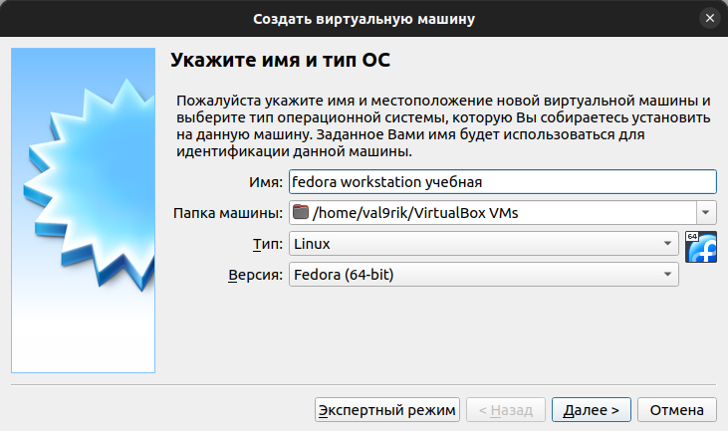

Рисунок 1.1 – Ввод имени виртуальной машины и выбор типа операционной системы и версии.

2.1.2 Выбор количества оперативной памяти

Выбираем количество оперативной памяти (рекомендуется не менее 2 ГБ). Ставим 4 ГБ.

Выбор количества оперативной памяти представлен на рисунке 1.2

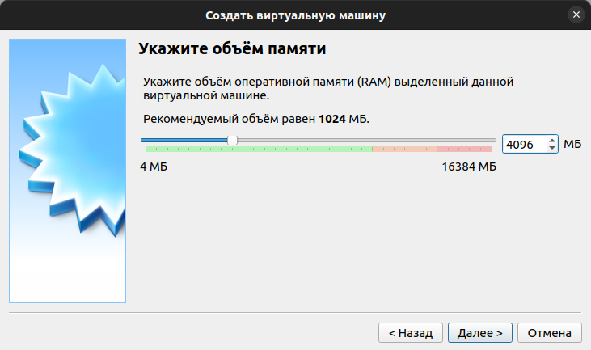

Рисунок 1.2 – Выбор количества оперативной памяти

2.1.3 Создание жесткого диска для виртуальной машины

Создаем новый виртуальный жесткий диск для ВМ.

Выбор создания нового виртуального жесткого диска представлен на рисунке 1.3

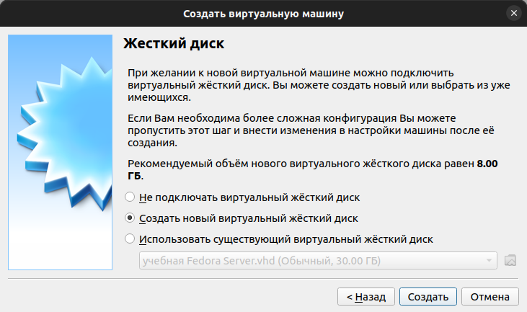

Рисунок 1.3 - Создание жесткого диска для виртуальной машины

2.1.4 Выбор типа виртуального жесткого диска

VBDI (VirtualBox Disk image) - это дисковый образ виртуальной машины в формате VirtualBox. Он содержит операционную систему и другие установленные программы, настройки системы и данные.

VHD (Virtual Hard Disk) - это формат дискового образа, который используется в Hyper-V. Этот формат также поддерживается VirtualBox и другими программами виртуализации. VHD содержит операционную систему и другие установленные программы, настройки системы и данные.

VMDK (Virtual Machine Disk)- это формат дискового образа, который используется в VMware. VMDK также поддерживается VirtualBox и другими программами виртуализации. VMDK содержит операционную систему и другие установленные программы, настройки системы и данные.

Выбираем тип VHD (Virtual Hard Disk)

Выбор типа диска представлен на рисунке 1.4

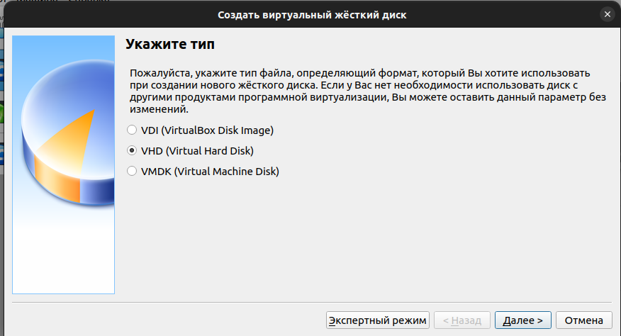

Рисунок 1.4 – Выбор типа диска

2.1.5 Формат хранения жесткого диска

Фиксированный VHD создает файл на диске хост-системы, размер которого равен размеру жесткого диска виртуальной машины.

Динамический VHD, напротив, не зарезервирует все место на диске хост-системы сразу же, а будет использовать только столько места, сколько необходимо в данный момент. Таким образом, динамический VHD начинает с небольшого размера и может автоматически расширяться по мере необходимости, когда виртуальная машина добавляет данные на диск.

Выбор формата хранения представлен на рисунке 1.5

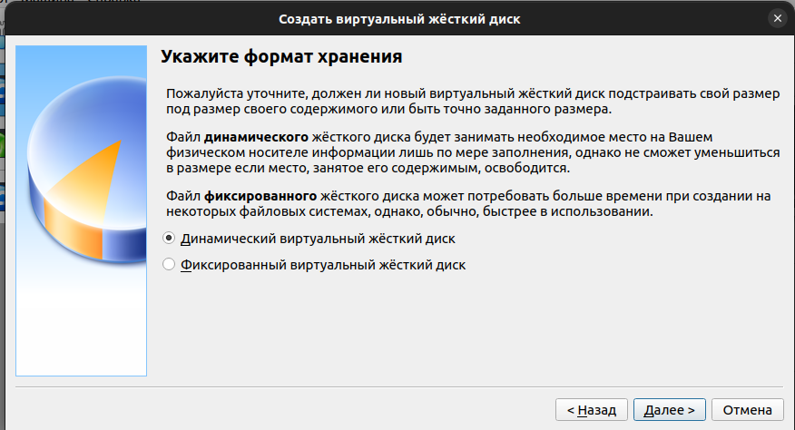

Рисунок 1.5 – Запуск демона samba

2.1.6 Размер диска и путь до жесткого диска

Выбор размера и пути до жесткого диска представлен на рисунке 1.6

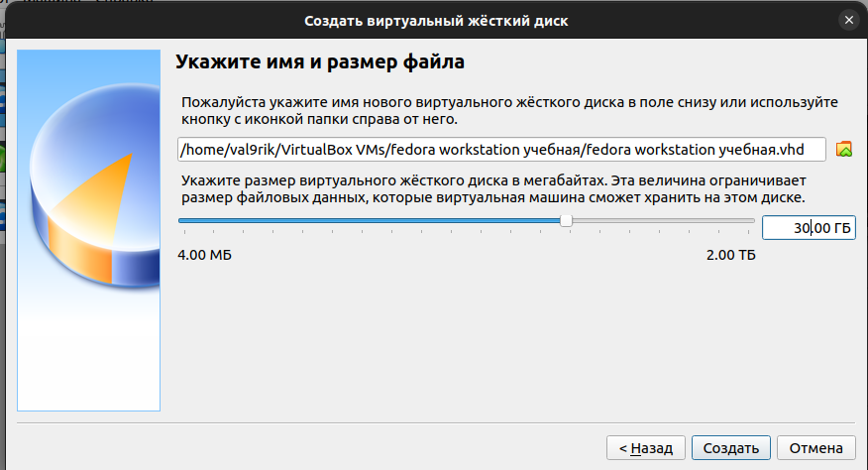

Рисунок 1.6 – Выбор размера и пути до жесткого диска

2.2 Настройка виртуальной машины

Включаем EFI

Включение EFI представлено на рисунке 1.7

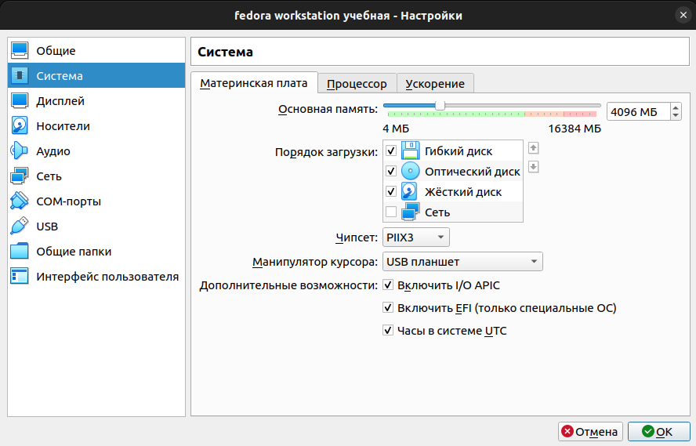

Рисунок 1.7 – Настройка ВМ – включение EFI

Загружаем ISO – образ

Загрузка образа диска представлен на рисунке 1.8

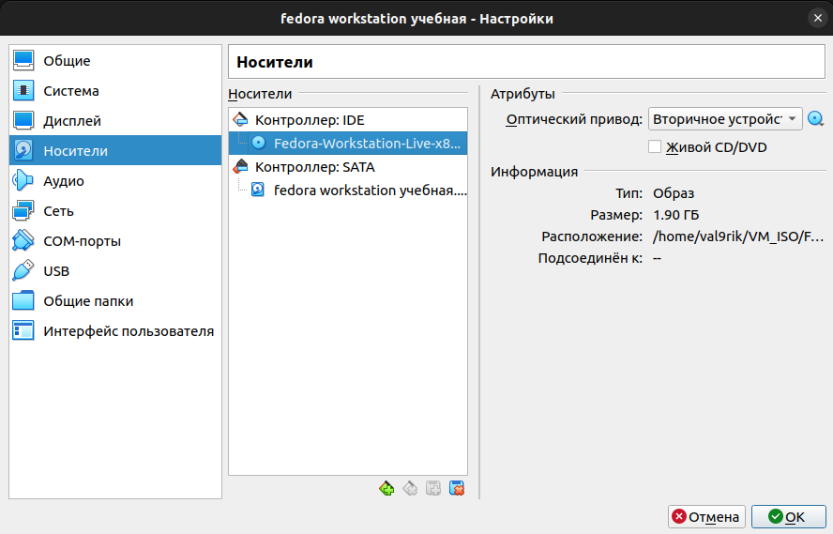

Рисунок 1.8

Сеть выбираем – NAT

Выбор сети представлен на рисунке 1.9

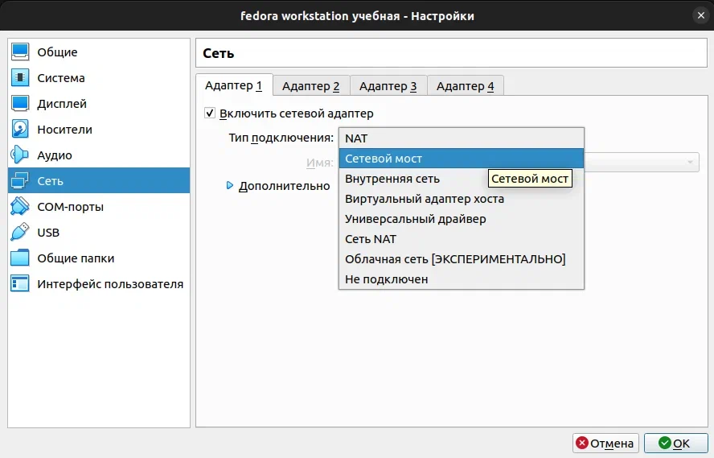

Рисунок 1.9 – выбор сети NAT

2.3 Установка Fedora Workstation

Начинаем установку ОС. Выбираем start

Смотреть рисунок 1.10

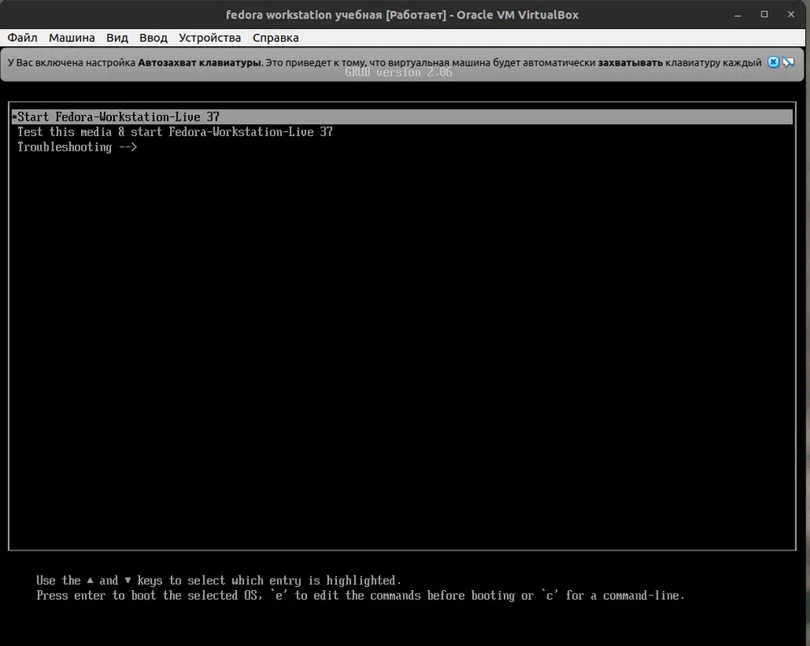

Рисунок 1.10 – старт установки

2.3.1 Выбор языка и региона

Выбор языка и региона представлен на рисунке 1.11

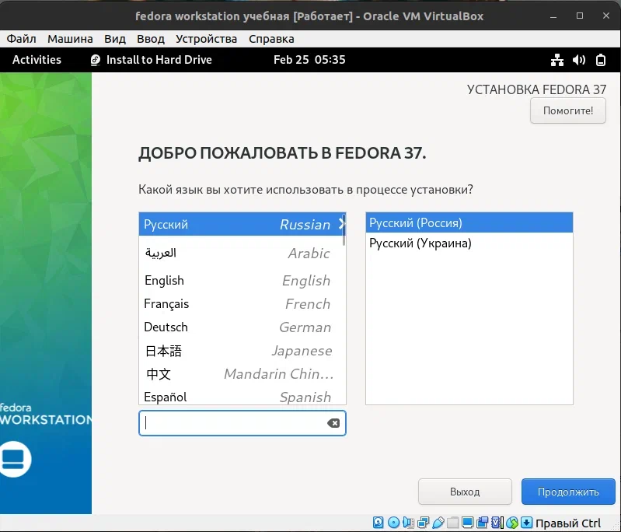

Рисунок 1.11 – Выбор языка и региона

2.3.2 Разметка диска

Выбираем наш диск. Конфигурацию: по-своему. Нажимаем готово.

Действия представлены на рисунке 1.12

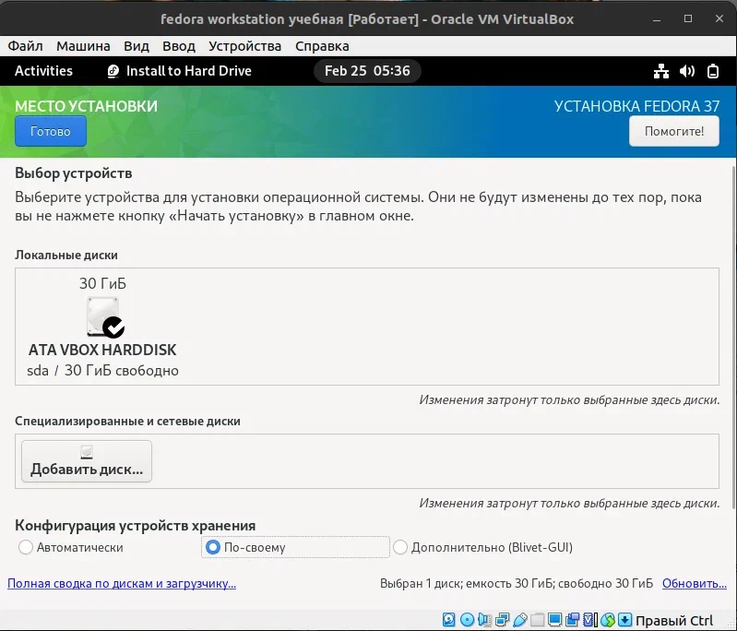

Рисунок 1.12

Раздел / (корневая директория):

- выделяем 15 ГБ

- файловая система – ext4

Раздел /boot:

- выделяем 1024 МБ (столько же, сколько и оперативной памяти )

- файловая система – ext2

Раздел /boot/efi:

- выделяем 600 МБ

- файловая система – ext2

Раздел /home:

- выделяем 14 ГБ

- файловая система – ext4

Разметка диска представлена на рисунке 1.13

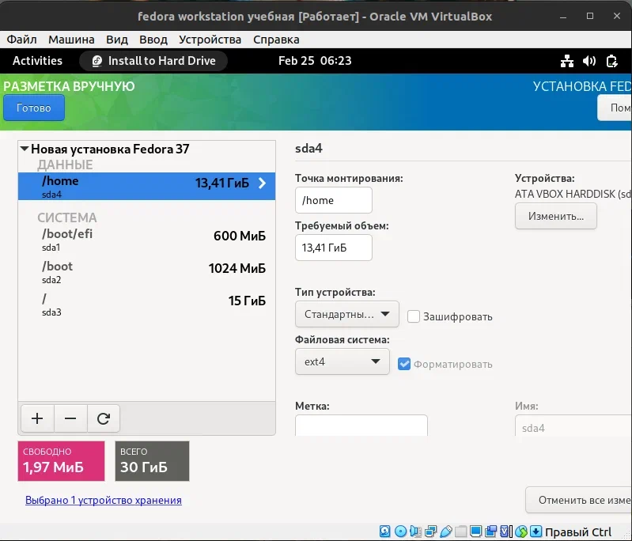

Рисунок 1.13

2.3.3 Выбор времени и даты

Выбор даты и времени представлены на рисунке 1.14

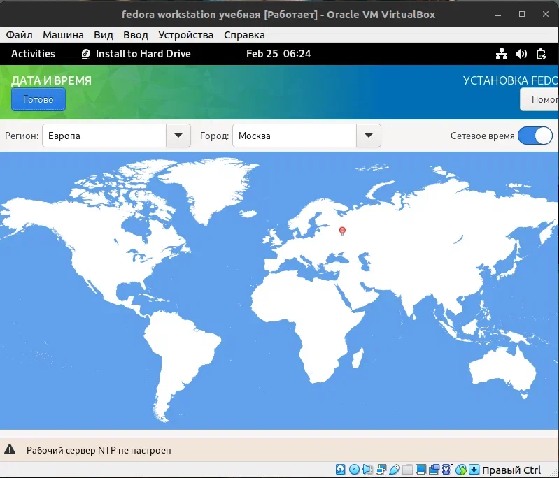

Рисунок 1.14 – Выбор даты и времени

Дальше начнется установка ОС.

Начало установки представлено на рисунке 1.15

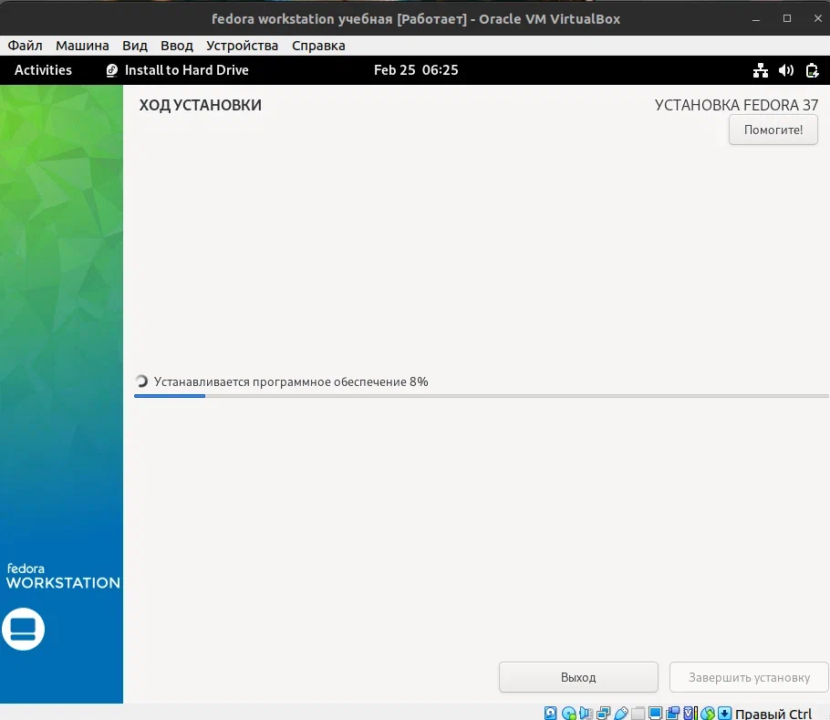

Рисунок 1.15 - Начало установки ОС

2.3.4 Перезагрузка системы

После установки нужно перезагрузить систему

Перезагрузка системы представлена на рисунке 1.17

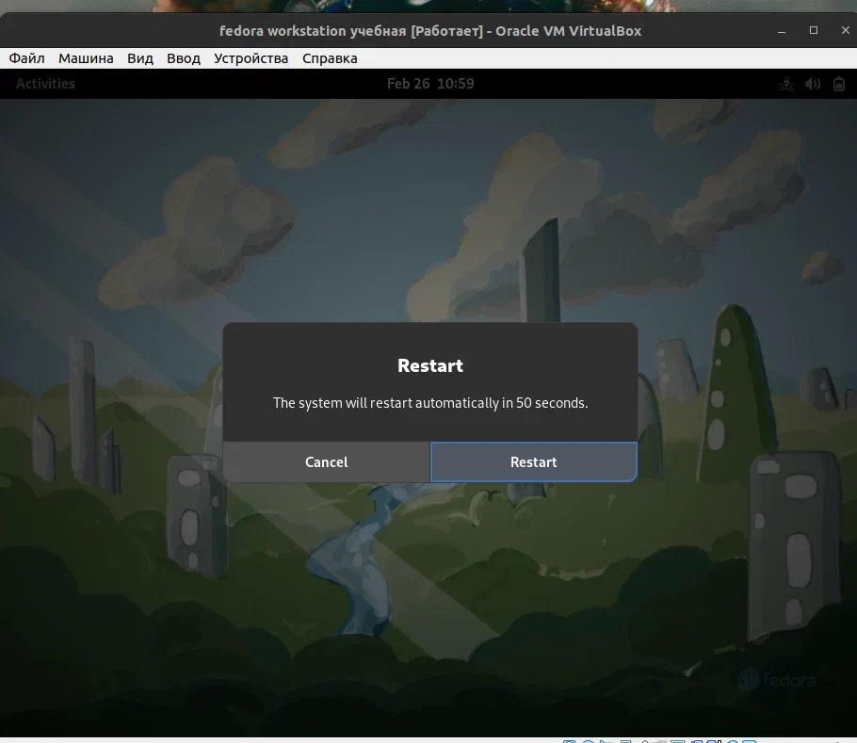

Рисунок 1.17 – Перезагрузка системы

2.4 Начальная настройка Fedora Workstation 37

После перезагрузки вновь запускаем машины и видим приветственное окно. Нажимаем – начать настройку.

Приветственное окно представлено на рисунке 1.18

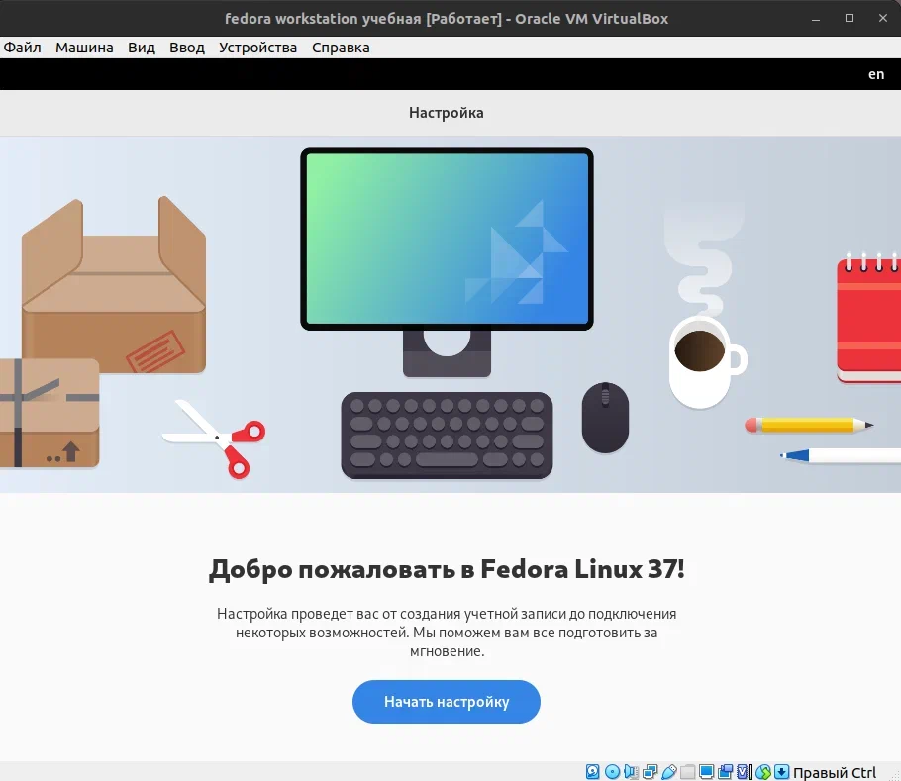

Рисунок 1.18 - Приветственное окно

2.4.1 Настройка конфиденциальности

Выбор настроек конфиденциальности представлен на рисунке 1.19

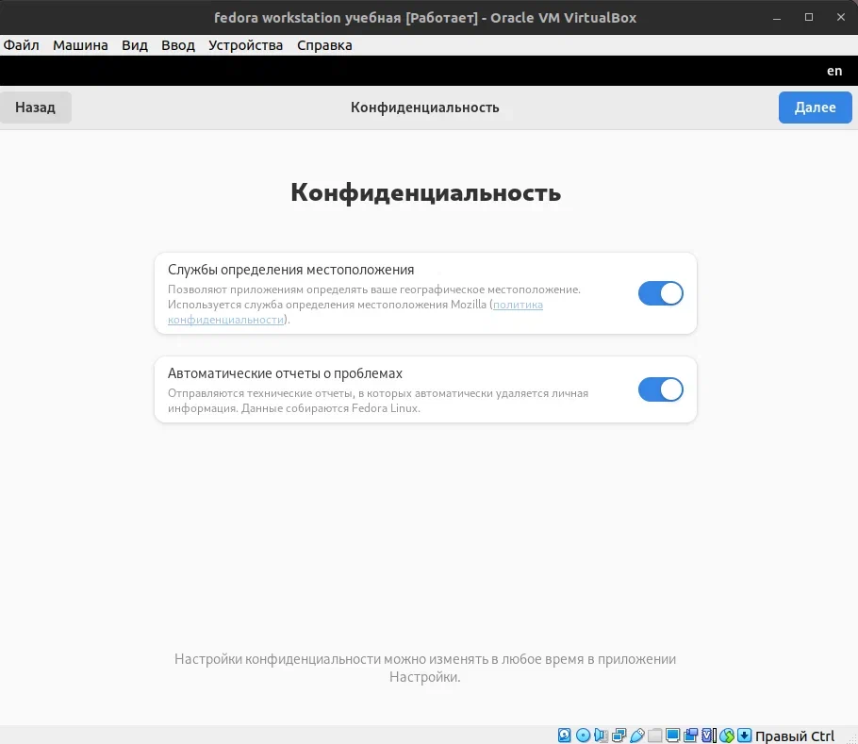

Рисунок 1.19

2.4.2 Создание учетной записи

Выбор имени пользователя представлен на рисунке 1.20

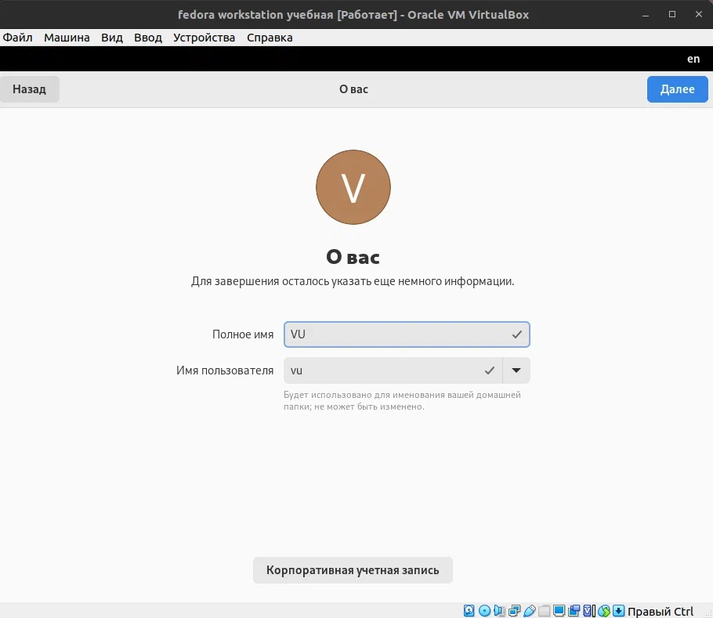

Рисунок 1.20 - Выбор имени пользователя

Установка пароля представлена на рисунке 1.21

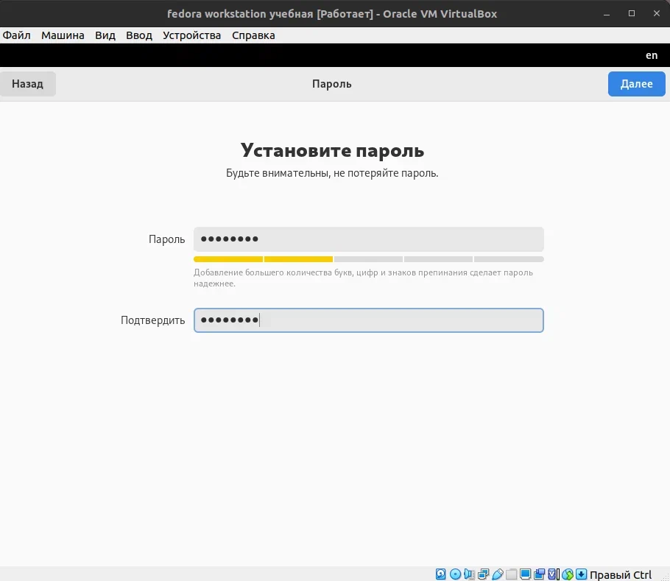

Рисунок 1.21 – Установка пароля

Можно начинать работу с Fedora Workstation 37

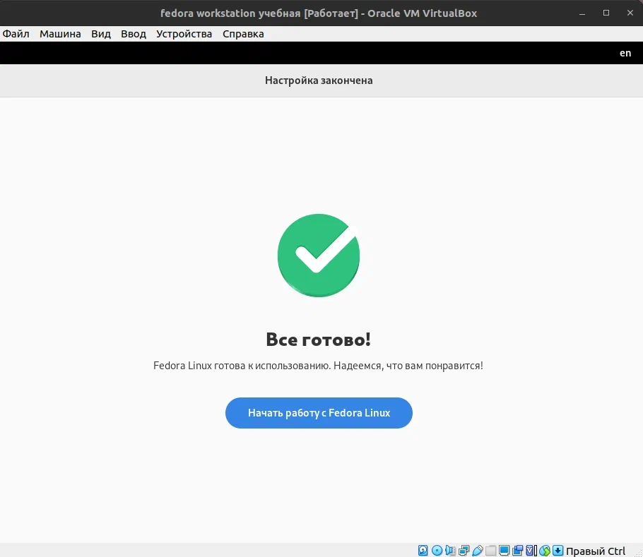

Рисунок 1.22

ЗАКЛЮЧЕНИЕ

Установка операционной системы Fedora Workstation 37 является довольно простым процессом, который не требует от пользователя особых знаний или навыков. Однако, при правильной настройке и использовании Fedora Workstation 37 может стать мощным инструментом для разработки программного обеспечения, работы с графическими приложениями и общения в Интернете.